COMMENT INSTALLER WORDPRESS ?



A. L'archive d'installation de WordPress
Connectez-vous sur votre serveur Linux en SSH afin de télécharger l'archive ZIP qui contient les sources de WordPress.

Positionnez-vous dans le dossier "/tmp" et téléchargez la dernière version de WordPress :
cd /tmp
wget https://wordpress.org/latest.zip

B.Créer une base de données pour WordPress

WordPress s'appuie sur une base de données afin de stocker toutes les informations liées à la configuration et à vos contenus (catégorie, pages, articles, etc.). Sur notre serveur Web, nous allons lui créer une base de données dédiée avec un utilisateur dédié, et ce dernier aura les droits uniquement sur la BDD WordPress.
sudo mysql

Première étape : la création de la base de données. Ne donnez pas un nom trop évident, mais parlant malgré tout, par exemple cela peut être : wp202312_lamical. Ce nom reste parlant pour vous : on sait qu'il s'agit de la base de données WordPress (wp), créée en décembre 2023 pour le site "l’amical".

CREATE DATABASE wp202312_lamical;

Vous pouvez lister les bases de données de votre instance avec la commande suivante :
SHOW DATABASES;
On peut voir que notre base de données apparaît bien dans la liste :
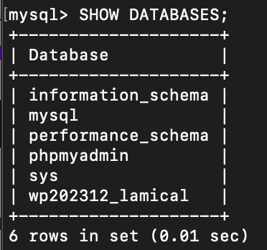
Deuxième étape : créer l'utilisateur qui sera administrateur de la base de données WordPress. Cet utilisateur sera nommé "pbckadmin" et il aura comme mot de passe "Azerty123@".
Ce qui donne la requête SQL suivante

CREATE USER 'pbckadmin'@'localhost' IDENTIFIED BY 'Azerty123@';

Troisième étape : donner tous les droits à l'utilisateur "PbckAdmin" sur la base de données WordPress.
Notre serveur Web et la base de données étant sur le même serveur, nous allons donner ces droits pour une connexion locale. Ce qui donne :
GRANT ALL PRIVILEGES ON wp202312_lamical.* TO pbckadmin@localhost;

Enfin, il faut exécuter la commande suivante pour actualiser les droits et activer les nouveaux privilèges sur notre base de données :
FLUSH PRIVILEGES;

La base de données pour WordPress est prête. Pour le moment elle est vide, mais WordPress va créer sa structure de tables lors de l'installation. Quittez la console MariaDB / MySQL :
exit

C. Décompresser l'archive WordPress à la racine du site
Nous allons utiliser le site par défaut d'Apache, qui a pour racine "/var/www/html" afin de stocker les données de notre site WordPress. Au préalable, on supprime la page d'index créée par défaut par Apache :
sudo rm /var/www/html/index.html
Ensuite, on installe le paquet « zip » sur notre serveur pour pouvoir décompresser l’archive de WordPress :
sudo apt-get update
sudo apt-get install zip

On décompresser l'archive dans "/var/www/html" grâce à la commande suivante (en étant positionné dans le dossier où l'on a téléchargé le fichier latest.zip) :
sudo unzip latest.zip -d /var/www/html

Déplacez-vous dans le dossier "/var/www/html" :
cd /var/www/html

Ensuite, exécutez la commande ci-dessous pour déplacer tout le contenu du dossier "wordpress" à la racine de notre site :
sudo mv wordpress/* /var/www/html/

Puisque le dossier "wordpress" ne sert plus à rien, on va le supprimer :
sudo rm wordpress/ -Rf
Enfin, on termine en donnant les droits à l'utilisateur "www-data" (correspondant à Apache) sur tous les fichiers de notre site, de manière récursive :
sudo chown -R www-data:www-data /var/www/html/

Si vous avez un doute ou que vous pensez avoir modifié les droits, vous pouvez rectifier la situation.
Pour les fichiers, exécutez cette commande :
sudo find /var/www/html/ -type f -exec chmod 644 {} \;

Pour les dossiers, exécutez cette commande :
sudo find /var/www/html/ -type d -exec chmod 755 {} \;
Passez à la suite : ce sera à partir d'un navigateur.

D. Installation de WordPress
La première étape consiste à choisir la langue du site et de l'interface de WordPress.
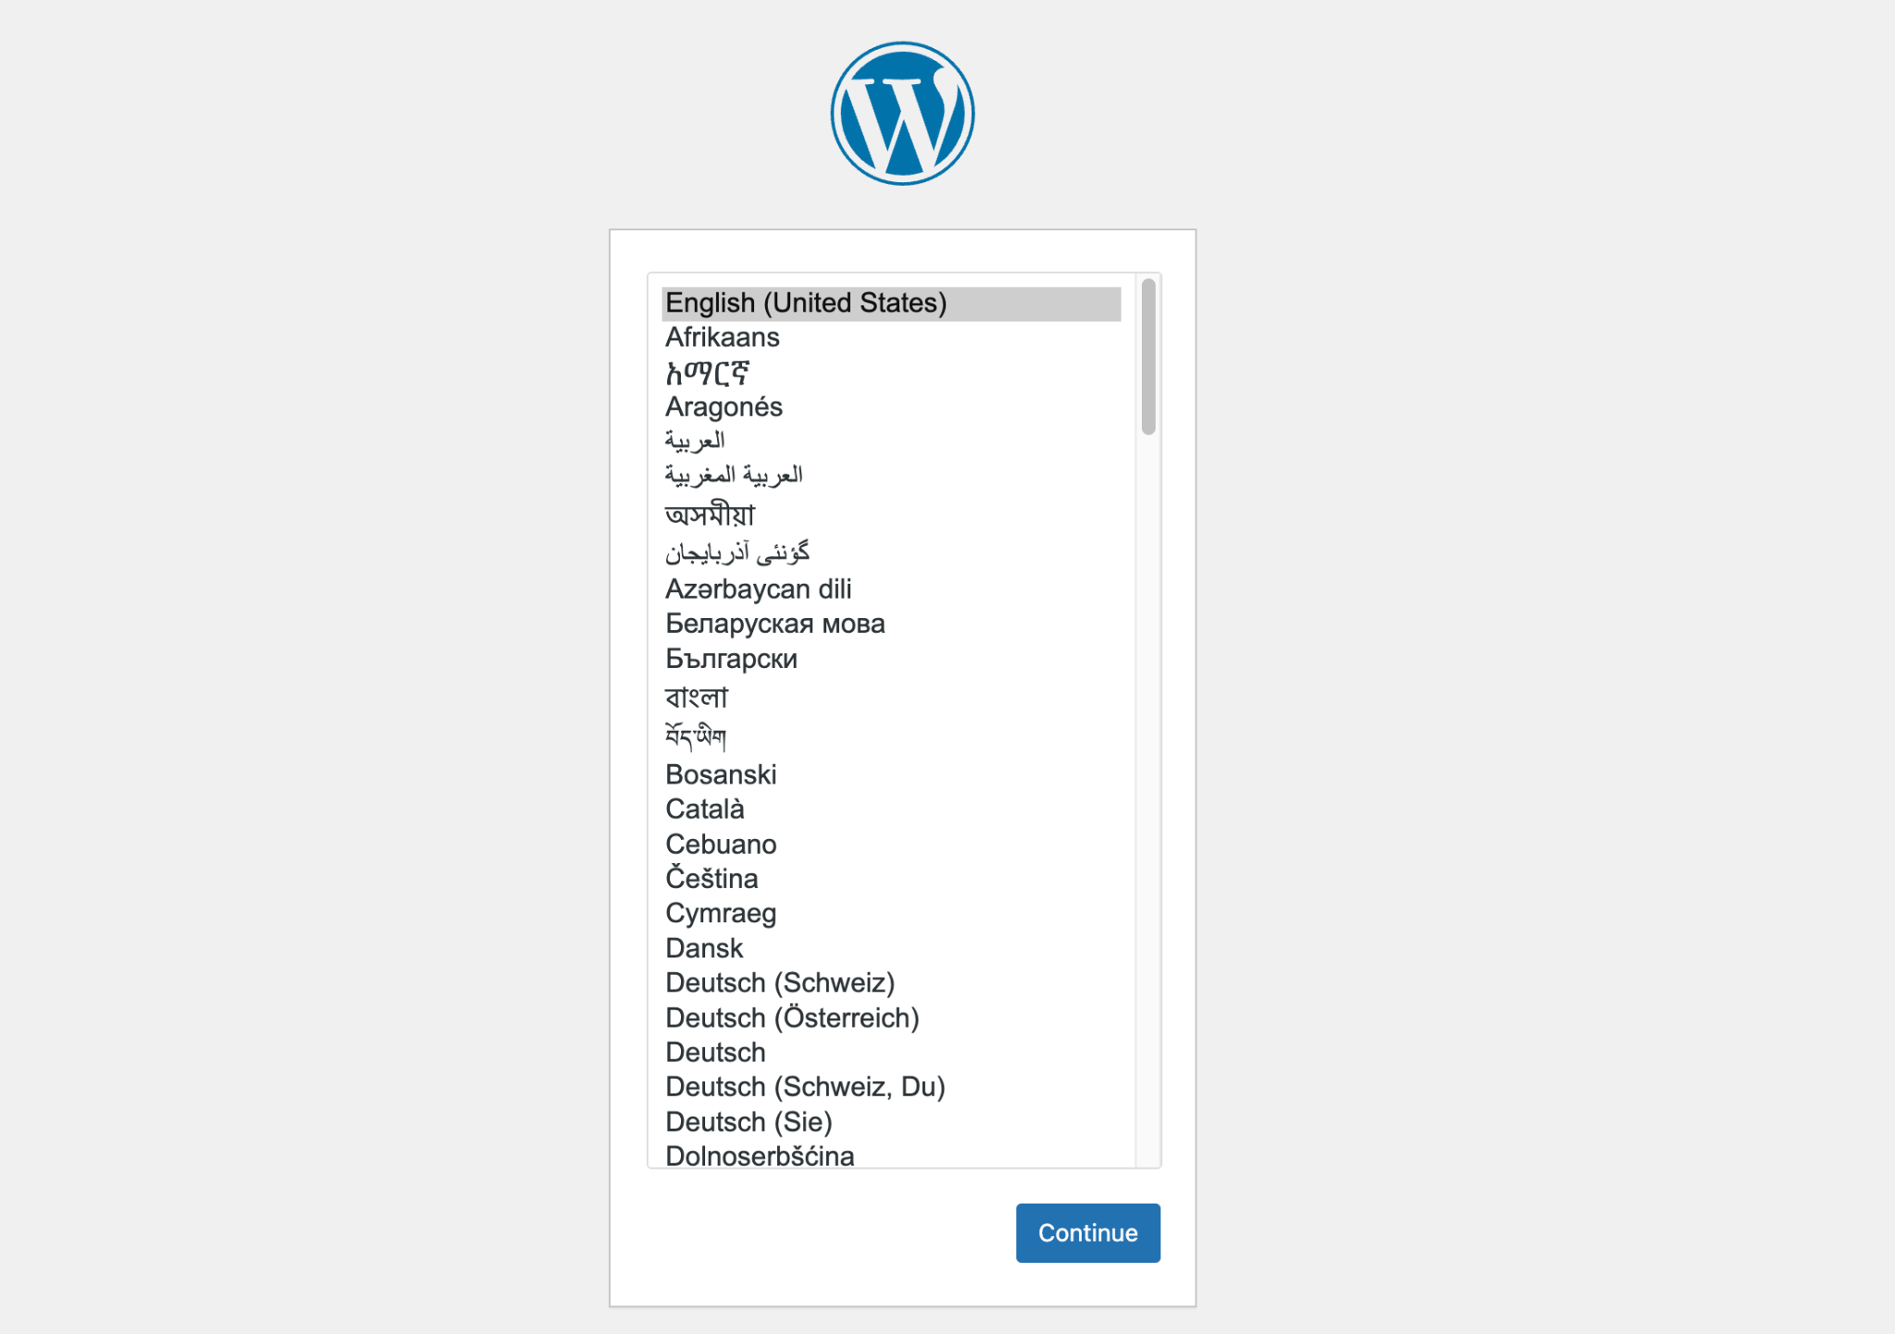
C'est parti !". WordPress va générer lui-même le fichier "wp-config.php" : il s'agit d'un fichier de configuration très sensible qui contient des informations confidentielles comme le nom de la base de données, le nom de l'utilisateur pour s'y connecter et le mot de passe associé. Indispensable pour que PHP (et donc WordPress) puisse utiliser votre base de données.

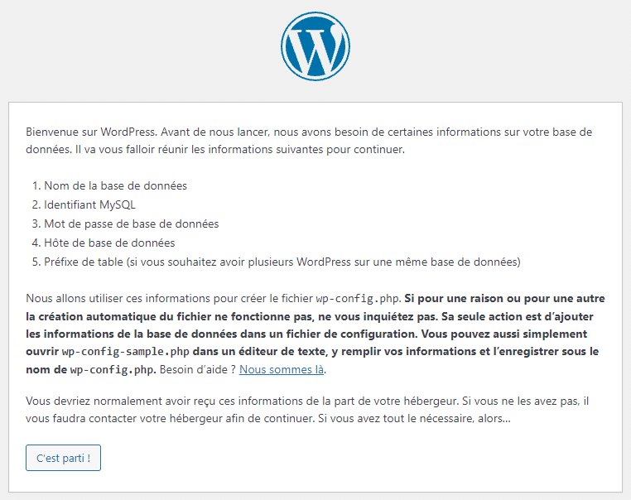
Voilà l'étape la plus délicate de l'installation via l'assistant. Vous devez renseigner les différents champs pour indiquer à WordPress comment se connecter à votre base de données.
- Nom de la base de données : dans cet exemple, ce sera "wp202312_lamical"
- Identifiant : le nom de l'utilisateur qui a les droits sur la base de données, en l'occurrence "pbckadmin"
- Mot de passe : le mot de passe de cet utilisateur
- Adresse de la base de données : si le serveur Web et la base de données sont sur le même serveur, indiquez "localhost", sinon indiquez l'adresse IP du serveur distant
- Préfixe des tables : chaque table de la base de données WordPress aura un préfixe. Par défaut, ce préfixe est "wp" donc par exemple la table des utilisateurs sera nommée "wp_users". Il faut personnaliser ce préfixe et le rendre un peu plus aléatoire pour des raisons de sécurité. Pour ma part, je vais partir sur "pw_"
Quand vous êtes prêt, cliquez sur "Envoyer". Ce qui donne au final :
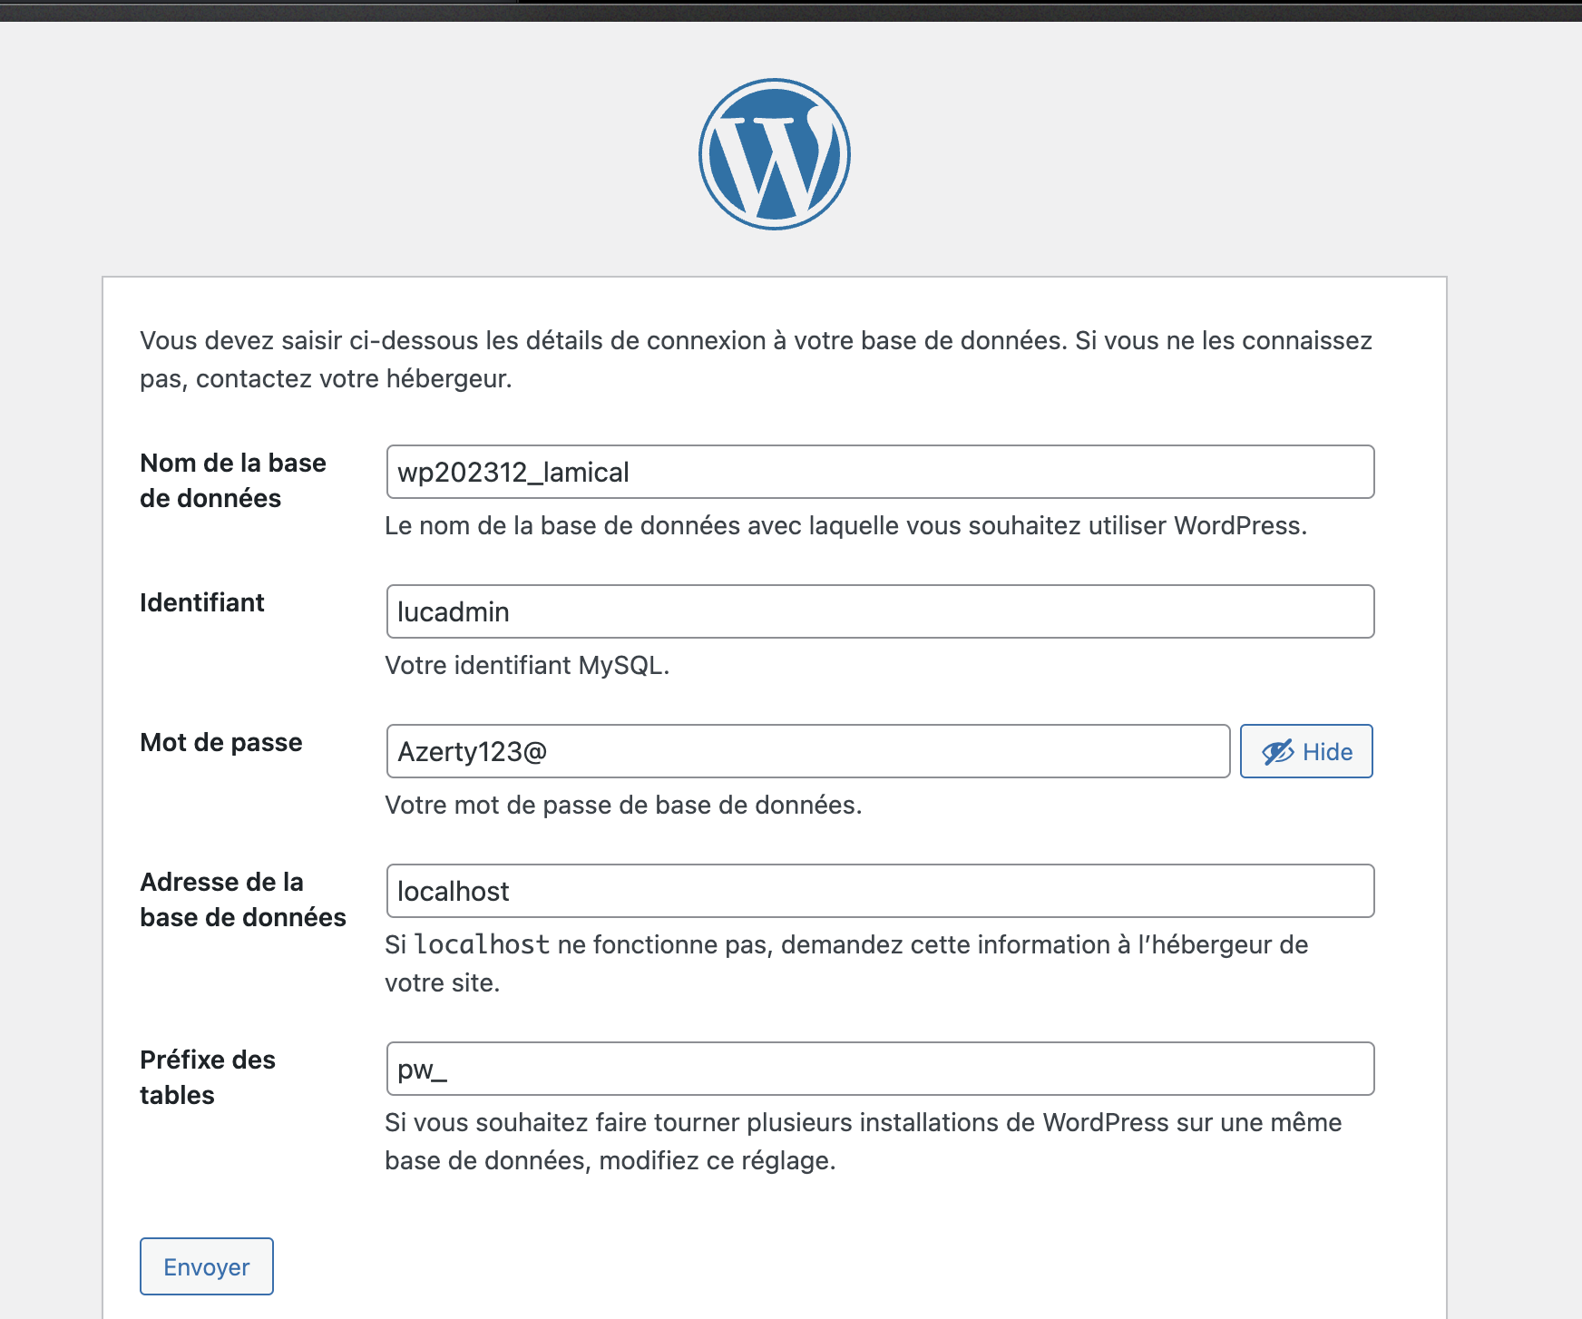

Il ne reste que quelques champs à renseigner comme le titre du site (modifiable ultérieurement) et la création d'un premier compte utilisateur. Je dirais même d'un compte administrateur, car ce compte sera admin du site. Évitez les identifiants trop évidents comme "admin", "administrateur", "webadmin", "adminwordpress", etc... Prenez quelque chose de plus original et personnel !
Choisissez un mot de passe complexe pour cet utilisateur, indiquez l'adresse e-mail associée et cliquez sur "Installer WordPress". Si vous désirez monter votre site tranquillement sans qu'il soit indexer par Google et consort, cochez la case associée à l'option "Visibilité par les moteurs de recherche".

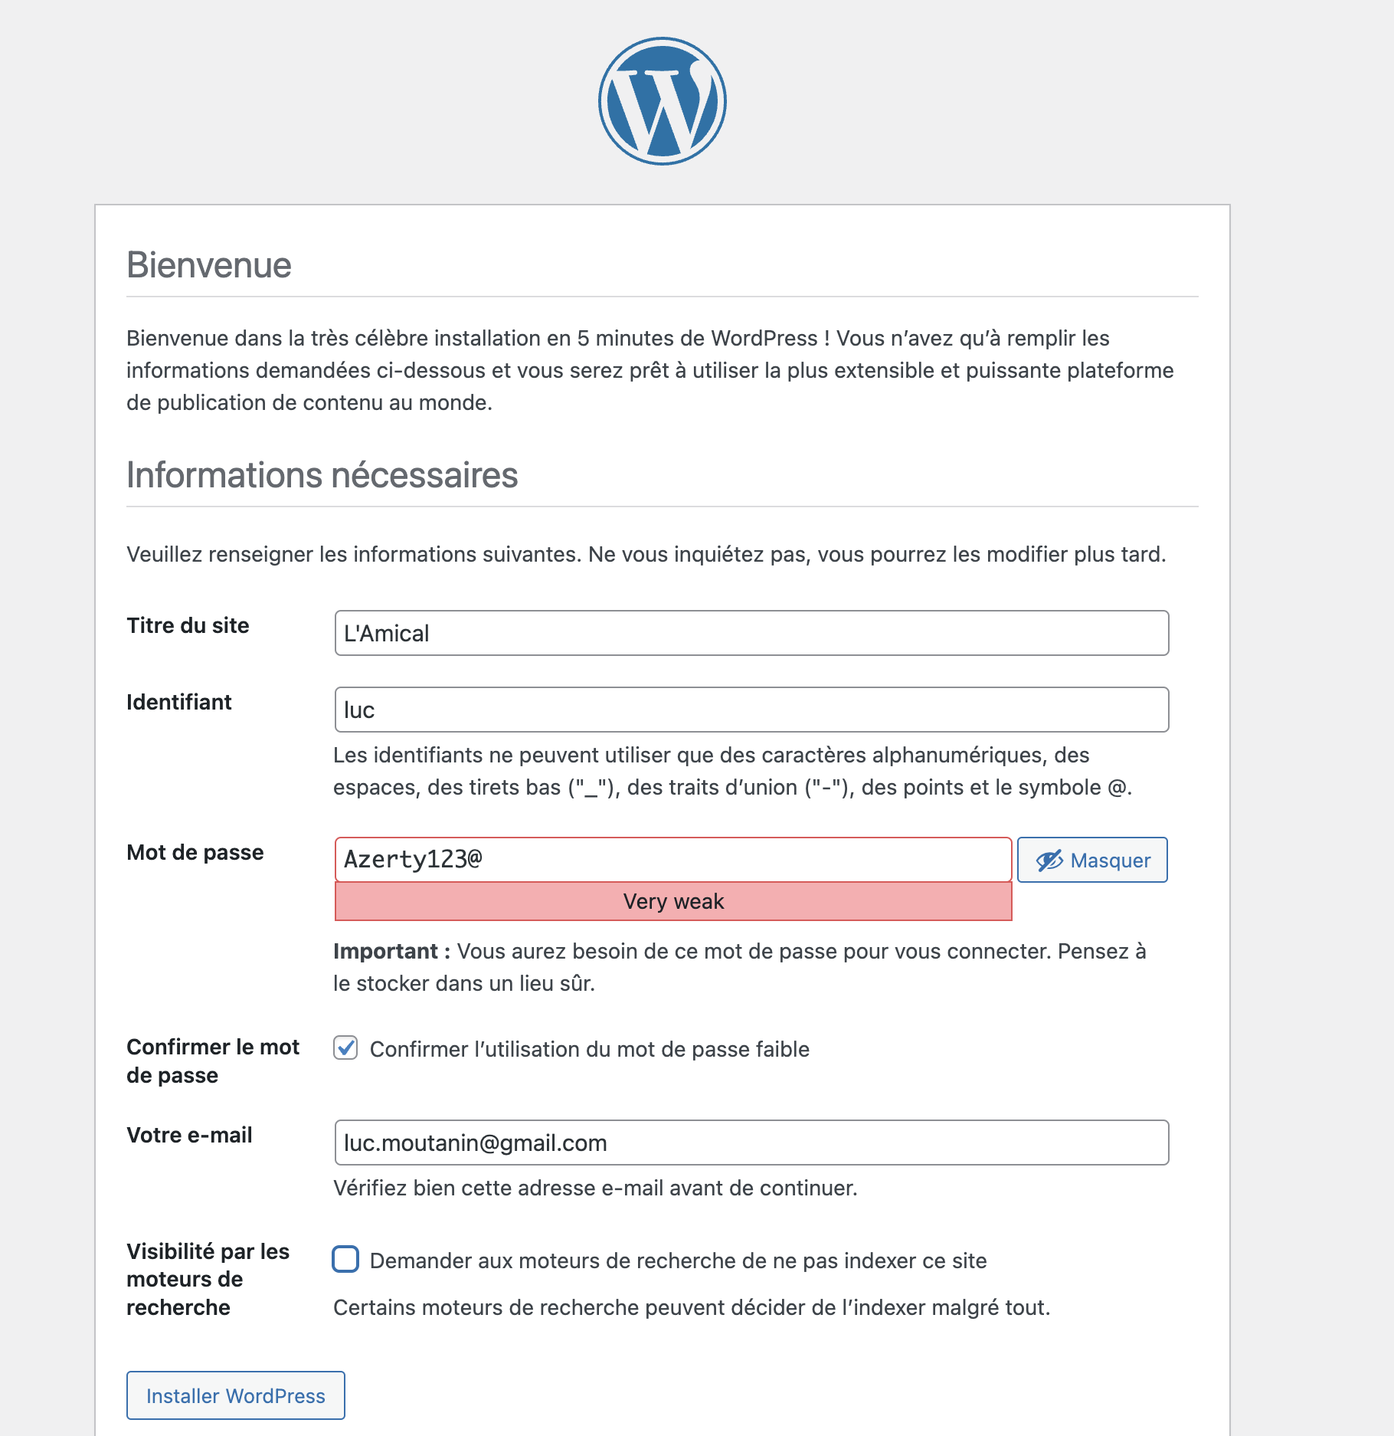
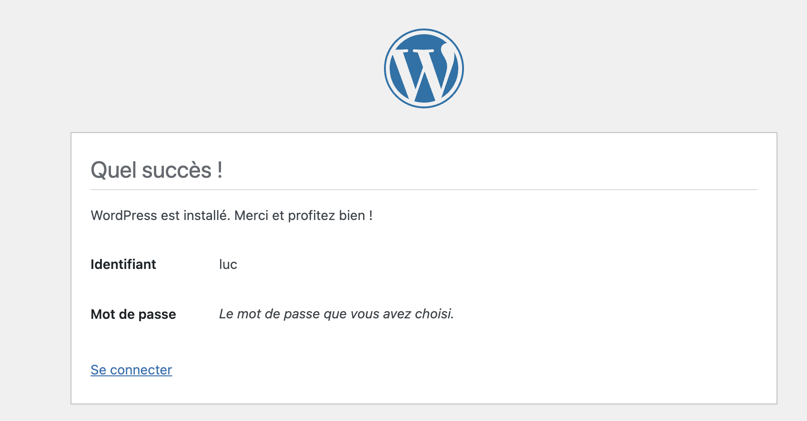
WordPress est installé ! Cliquez sur le bouton "Se connecter". Sur la page de connexion qui apparaît, authentifiez-vous avec le compte admin que vous venez de créer, pour ma part "pbck".

Avant d'aller plus loin, prenez 30 secondes pour retourner sur votre console Linux et réaliser deux petites opérations. Tout d'abord pour supprimer le fichier "wp-config-sample.php", car il n'a plus d'intérêt (nous avons notre fichier wp-config.php définitif).
sudo rm /var/www/html/wp-config-sample.php

Ensuite, pour appliquer des droits très restrictifs sur le fichier "wp-config.php" pour le basculer en lecture seule seulement pour Apache. Indispensable pour des raisons de sécurité.
sudo chmod 400 /var/www/html/wp-config.php

